**Точка зрения**

Выбранные активности – взгляд и время.

Точка зрения - возможность в любое время узнать любую интересующую информацию об уходе за растениями, своевременно получить напоминание об уходе за ними позволит человеку гораздо эффективнее и с наименьшими затратами времени и сил выращивать любой цветок или дерево у себя дома.

**Доска вдохновений**

Зелено-белый цвет, График, Лаконичность, Фото, Напоминание, Распознавание, Округлые формы интерфейса, Орнаменты цветов.

**Приложения, дизайн которых имеют мягкие, округлые формы**

Меню, выполненное в виде кругов, округлые подпункты меню. Всем нравятся круги, они создают впечатление чего-то спокойного, гармоничного. А что еще нужно хорошему дизайну интерфейса?

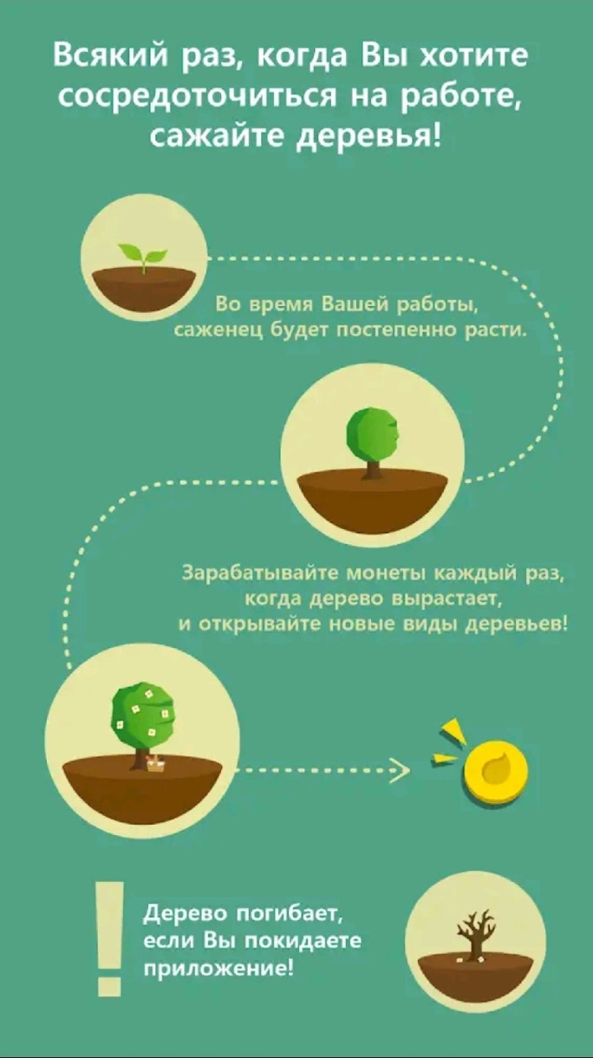

**Приложение Флорист-X**

В этом приложении нам понравился довольно удобный и полный справочник растений и рекомендаций по уходу за ними.

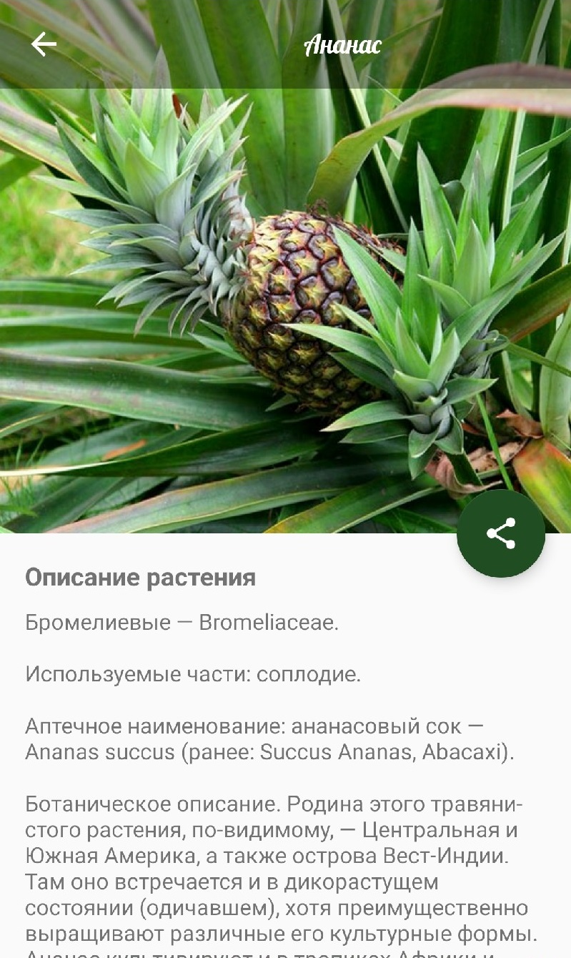

**Приложение Цветовод**

Вдохновило нас своим привлекательным, лаконичным дизайном, выполненным в зелено-белой гамме. Мы думаем именно такой цвет в приложении будет смотреться легко и восприниматься гораздо приятнее, чем какая-либо другая цветовая гамма.

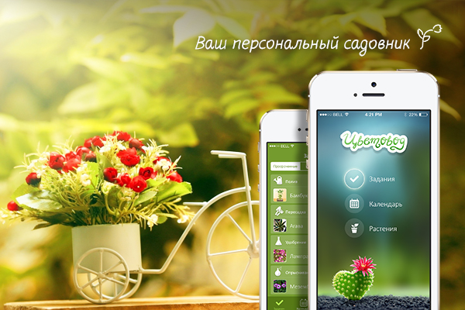

**PlantNet**

Приложение, идея которого заключается в следующем: человек фотографирует растение и приложение выдает 2 и более изображения с похожими на фото растениями. Очень удобная функциями, на наш взгляд, усовершенствованная версия которой обязательно должна быть в нашем приложении.

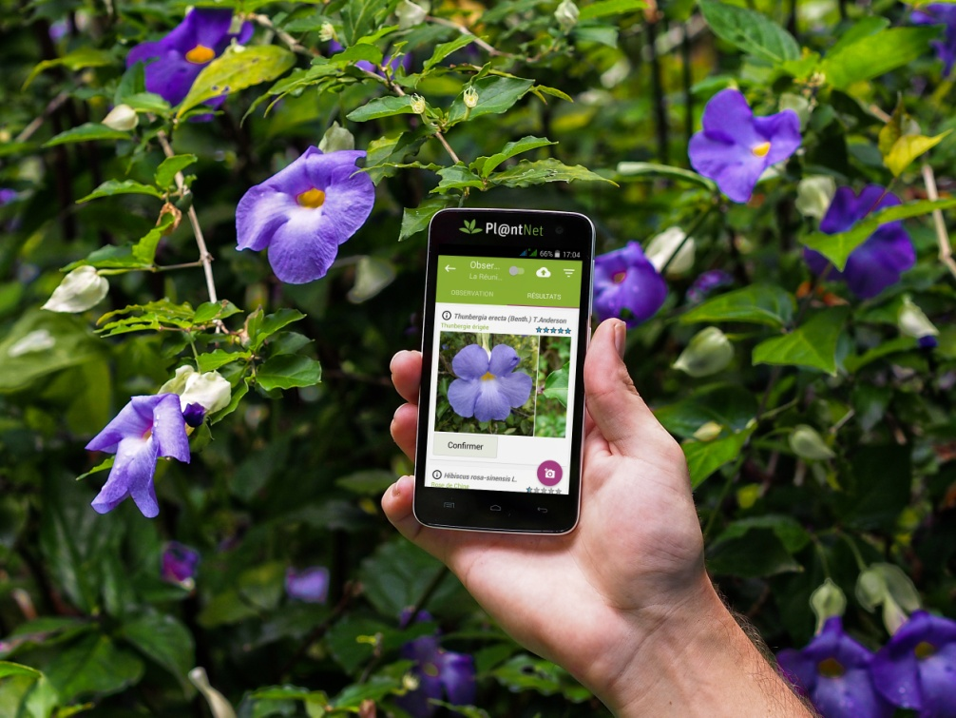

**Очечник, дизайн которого содержит орнамент цветов**

Элементы цветов, цветочный орнамент отлично смотрится и вписывается в тематику нашего приложения.

